Мастер-класс для родителей
«Подсолнух»
Цель: продолжать знакомить родителей с нетрадиционной изобразительной деятельностью – пластилинографией; совместно с родителями развивать у детей художественно-творческие способности с помощью пластилинографии как дома, так и в детском саду.
Задачи:
· освоение родителями нетрадиционной техники работы с пластилином;
· пробуждение интереса родителей к лепке совместно с ребенком в домашних условиях;
· развитие воображения, творческих способностей, эстетического вкуса.
Материалы и оборудование:
• плотный картон с изображением подсолнуха на выбор;
• набор легкого пластилина (масса для лепки); шариковый пластилин;
• доска для лепки, стека, рисунок.

Ход мастер-класса:
1 этап
Воспитатель: «Сегодня, уважаемые родители, мы с вами будем создавать картины в интересной технике пластилинография. Когда ребенок лепит, развивается его мелкая моторика, совершенствуются мелкие движения пальчиков, что, в свою очередь, влияет на развитие речи и мышления. К тому же лепка благотворно влияет на нервную систему в целом. Именно поэтому возбудимым, шумным и активным детям часто рекомендуют заниматься лепкой. Однако легко сказать - заниматься лепкой! А вот как это сделать, с чего начать, как заинтересовать ребенка?
Во-первых, важно помнить, что во время занятий лепкой вам нужно быть рядом со своим ребенком, а в идеале сидеть с ним рядом и тоже лепить.
Во-вторых, пластилин бывает разный. Кому-то больше по душе лепить из обычного пластилина, кому-то из теста, массы для лепки или шарикового пластилина. И вы с ребенком можете выбрать именно то, что вам понравится!
В-третьих, самое главное – попробуйте полепить сами и почувствуйте, что это приятно и интересно, и вы сможете вместе с ребенком создать удивительные шедевры!»

Так что же это такое пластилинография?
Пластилинография – это нетрадиционная техника изобразительного искусства, принцип которой заключается в создании лепной картины с изображением полу объемных предметов на горизонтальной поверхности. Данная техника хороша тем, что она доступна детям, позволяет быстро достичь желаемого результата и вносит определённую новизну в деятельность детей, делает её более увлекательной и интересной.
«А сейчас мы вас познакомим с некоторыми приемами лепки такими, как скатывание, раскатывание, расплющивание, прищипывание» (Воспитатель показывает приемы лепки родителям).

2 этап
Раздаем родителям материалы и оборудование и предлагаем им самостоятельно создать свою пластилиновую картину.

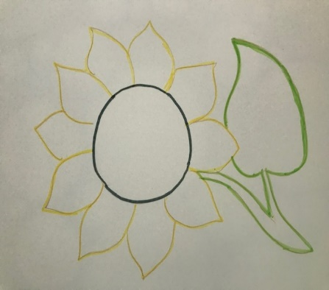 | Для работы нам понадобится плотный картон с изображением рисунка; набор пластилина; доска для лепки; стека.
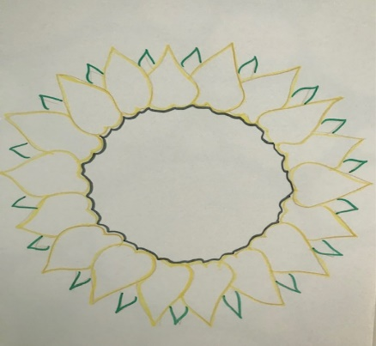
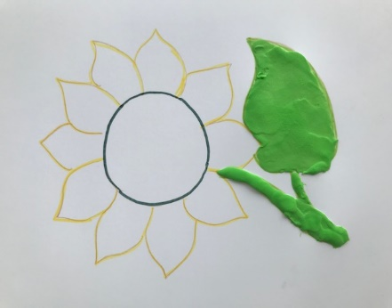 | Берем массу для лепки и начинаем размазывать ее по рисунку.  от контура к середине рисунка.
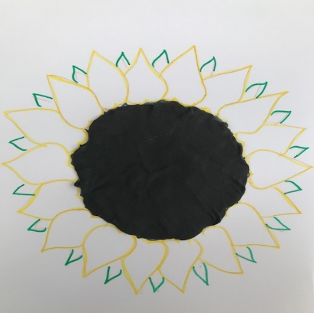
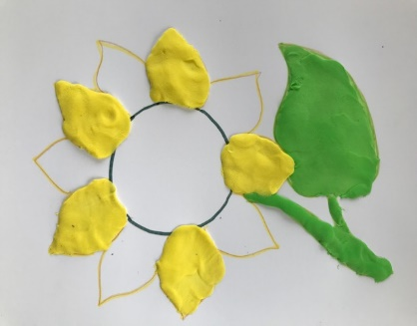 | «Закрашиваем» пластилином всё изображение.  .
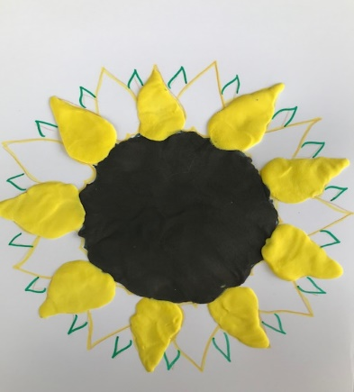 | «Закрашиваем» пластилином всё изображение.  .

Рефлексия
Какие замечательные работы у вас получились! Теперь вы можете самостоятельно в домашних условиях порисовать с детьми пластилином. Благодарю вас за участие!

